3D Action Template – это простой шаблон для создания экшен (или квест) игр от первого лица, основанный на C# компонентах.
Содержит:
- Меню на основе 3D объектов в сцене
- Понятия «игра» и «миссия» (делится на подзадачи)
- HUD
- Контроллер управления от первого лица (бег, прыжки, приседания)
- Инвентарь, взятие и использование предметов и оружия
- Оружие (ближнего и дальнего боя)
- Автомобили и самолеты, которыми может управлять игрок
- ИИ враги, которые умеют патрулировать и атаковать
Для запуска демо игры, выберите в редакторе лаунчер «RunDemo», либо откройте мир: “data/AlexanderPanichev/3DActionTemplate/sample/worlds/ main_menu.world” и нажмите «Play».
Для запуска упрощенного семпла, выберите в редакторе лаунчер «RunSample» (либо откройте мир “.../worlds/sample.world”).

Архитектура
Взаимодействие между компонентами реализуется через события (System.Action). Одни компоненты события создают, а другие принимают.
На примерах это выглядит так:
1) “Кнопка” и “Выход из игры”. Первое создает событие (срабатывает при нажатии), а второй событие принимает (некий класс, который умеет закрывать игру).
2) “Игрок зашел в комнату” и “Создание врагов”. Первое триггер, создает события. Второй принимает (триггерится) и создает врагов.
3) “Ручка двери” и “Открытие двери” — ручка двери создает событие при попытке провернуть ее. Дверь открывается, если на ней есть компонента, принимающая это событие (если кто-то настроил это в редакторе). Благодаря такому подходу, дверь может открываться при любых типах событий: например, можно настроить, чтобы дверь открывалась сама, если игрок «зашел в комнату», либо «убил всех врагов в комнате», либо «нажал на кнопку в другом углу комнаты» и т.д.
4) “Здоровье игрока” и “Game Over”. Первое может генерировать разные виды событий: «когда здоровье кончились», «когда здоровье полностью восстановились», «когда здоровья меньше половины» и т. д. В данном случае «Game Over» подписывается на событие «когда жизни кончились».
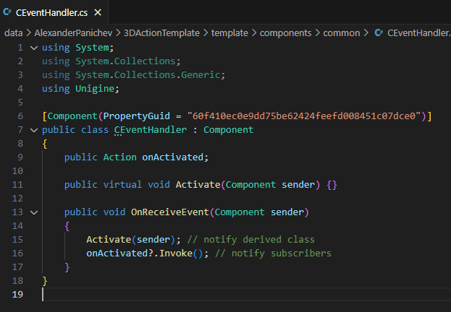
В коде это выглядит так: есть класс CEventHandler, от которого наследуются все компоненты, которые могут принимать события. Для обработки входящих событий используется виртуальный метод Activate():
Компоненты, которые создают события, используют публичные списки List<CEventHandler> (чтобы можно было назначать получателей прямо в редакторе):
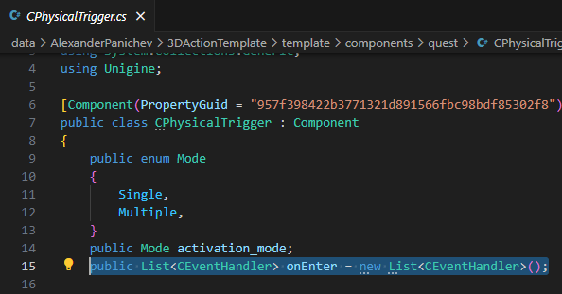
А при наступлении события сообщают о нем всем назначенным получателям:
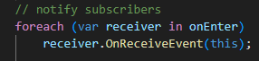
Все компоненты шаблона лежат тут: data/AlexanderPanichev/3DActionTemplate/template/components/
Поделены на 5 подпапок:
1) common – общие базовые компоненты игрока (управление игроком, HUD, игра)
2) main_menu – компоненты для создания меню (кнопки)
3) quest – компоненты для создания квест игр (двери, предметы, триггеры)
4) shooter – компоненты для создания шутера (оружие и враги)
5) vehicles – компоненты для созания техники (машины, самолеты, экзоскелеты)

Компоненты common
CEventHandler – класс, от которого нужно наследоваться и переопределять метод Activate(), чтобы уметь получать события. В демо эта компонента используется в качестве индикатора того, что игрок что-то выполнил (смотрите ноду game и компоненту CGame.cs).
CGame – синглтон, содержит ссылки на игрока, его здоровье, список задач для выполнения миссии.
CHUD – минималистичный интерфейс игрока. Показывает текущую цель, подсказки по управлению, информацию о здоровье игрока.
CPlayer - «игрок», а точнее информация о нем. Содержит ссылки на камеру, место крепления для оружия/предметов, текущее здоровье и инвентарь. Этот же класс позволяет игроку взаимодействовать с миром: брать предметы и использовать их на других предметах. Где-то внутри иерархии должен содержать компоненту CHealth.
FirstPersonController – управление игроком. Хождение, бег, прыжки, приседание, управление камерой.
UI – класс-обертка над движковыми виджетами, добавляющее к ним pivot, anchor и автомасштабирование интерфейса в зависимости от текущего разрешения. Крайне рекомендую использовать Toolkit аддон (ищите его в Unigine Add-on Store) вместо этого класса. Toolkit является улучшением данного класса и имеет отдельный визуальный редактор интерфейса.

Компоненты main_menu
CChangeCamera – меняет текущую камеру при получении события.
CRunConsoleCommand – запускает консольную команду при получении события (например, может загрузить другой мир)
CUIButton – компонент, который накидывается на объект класса Unigine.Object (ObjectMeshStatic, например). Кнопка, которая генерирует события при нажатии на нее.

Компоненты quest
CDoor – дверь, которая может открываться или закрываться при срабатывании события.
CInteractable – интерактивный объект, который можно взять, использовать, либо который требует какой-то объект в руках игрока, чтобы была возможность использовать его. Вызывает событие OnInteract. Чтобы предмет можно было использовать, он должен быть типа Unigine.ObjectMeshStatic! Также, Item Mask должен совпадать с Item Mask у CPlayer’а, чтобы можно было взаимодействовать с этим объектом.
CPhysicalTrigger – триггер, который при вхождении игрока создает событие OnEnter. Должен назначаться на объект типа Unigine.PhysicalTrigger!

Компоненты shooter
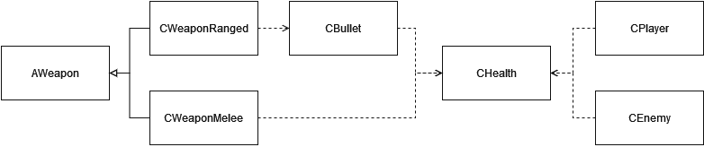
AWeapon – абстрактный класс оружия. От него наслеуются CWeaponMelee и CWeaponRanged.
CBullet – компонента, которая накидывается на объект-пулю (снаряд).
CDestroyTimer – компонента, которая уничтожает объект, на котором висит, через «timer» секунд.
CEnemy – враг. Умеет патрулировать, атаковать и искать (стоять на месте). Компонента должна назначаться на объект типа Unigine.Object с добавленным Body (Rigid)!
CHealth – компонента, которая вешается как на игрока, так и на врагов. Управляет здоровьем юнита. Все виды оружия взаимодействуют только с этой компонентой.
CKillEnemiesTask – компонента, которая вызывает событие OnKillAll, когда все враги из списка Enemies будут мертвы.
CWeaponMelee – оружие ближнего боя.
CWeaponRanged – оружие дальнего боя.

Компоненты vehicles
CAirplane – контроллер управления самолетом. Назначается на объект типа Unigine.Object с добавленным Body (Rigid)!
CCar – контроллер управления автомобилем. Назначается на объект типа Unigine.Object с добавленным Body (Rigid)!
CKeyPressed – триггер, который вызывает событие OnPressed при нажатии клавиши на клавиатуре.
CSwitchPlayer – компонента, которая по событию переключает разные виды игрока.

Как работает главное меню
Я крайне рекомендую использовать Toolkit аддон из Unigine Asset Store для создания интерфейсов: https://store.unigine.com/add-on/1f05cd6d-db59-6eee-a4f7-9ba129dedac0/description
Здесь же показан упрощенный пример, основанный на объектах сцены. Кнопки — это объекты ObjectMeshStatic, висящие перед «глазами» камеры. В каждом кадре выпускаются лучи из камеры через курсор в мир. Если есть пересечение с объектом, то этот объект считается выделенным.
Для начала надо настроить сцену. Выключаем всё окружение и переводим курсор в режим «постоянно виден и не захватывается никем» (MouseHandle.User):
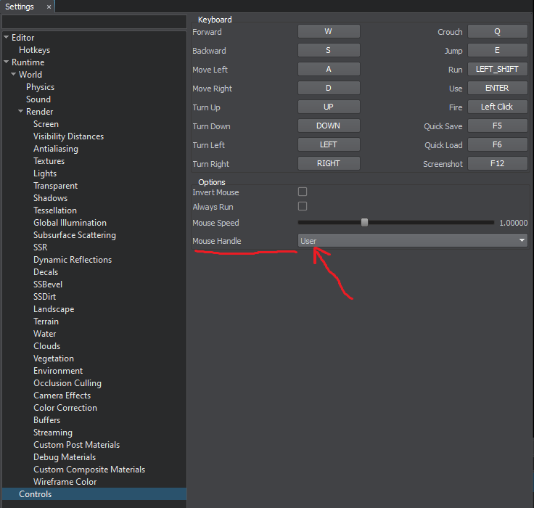
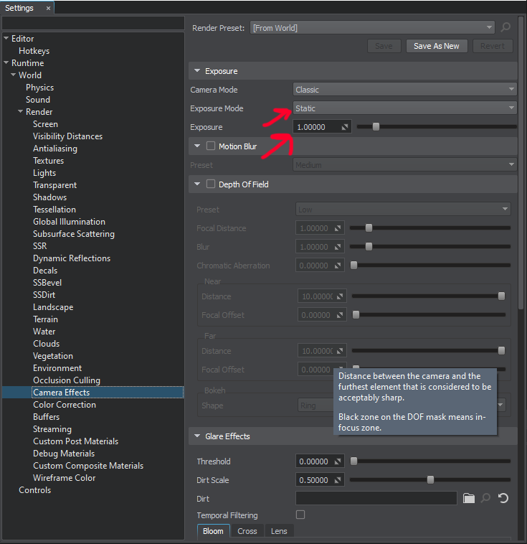
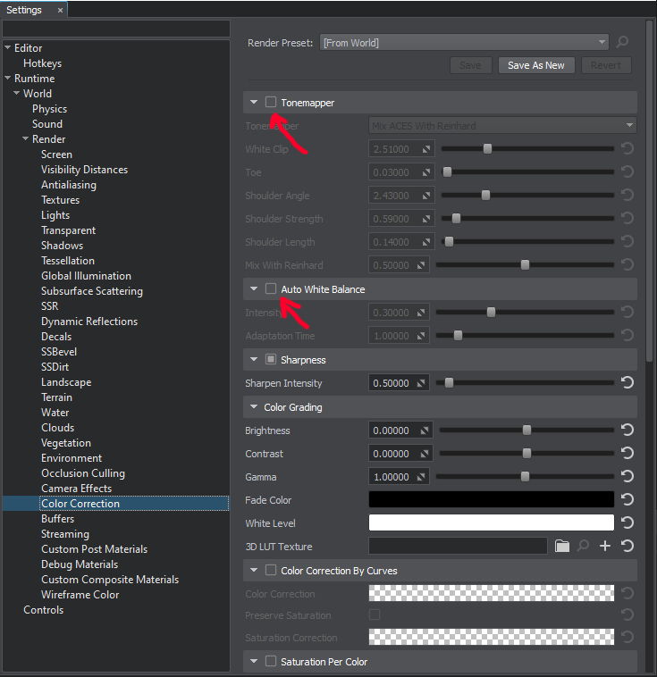
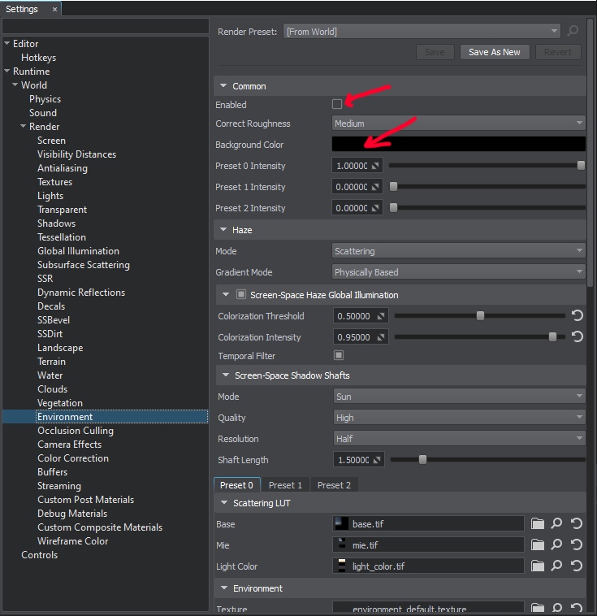
Далее рассмотрим, как выглядит кнопка, которая меняет страницу (на самом деле происходит переключение на другую камеру).
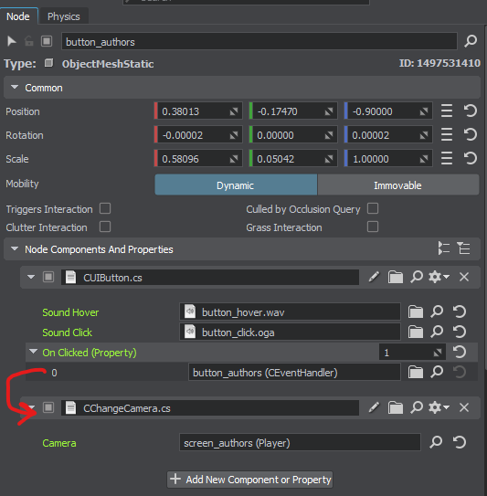
Это ObjectMeshStatic в виде плоскости, повернутой к камере. Здесь есть две компоненты: CUIButton и CChangeCamera. Первая при наведении мышкой на объект и нажатии на левую кнопку мыши вызывает событие OnClicked, которое передается единственному подписчику — компоненте CChangeCamera, которая висит на той же ноде. Она, в свою очередь, просто переключает текущую камеру на другую.
С таким же подходом работают все остальные кнопки интерфейса.

Как открываются двери
Дверь — это интерактивный объект, который можно использовать игроком. Логика похожа на то, что мы видели в главном меню:
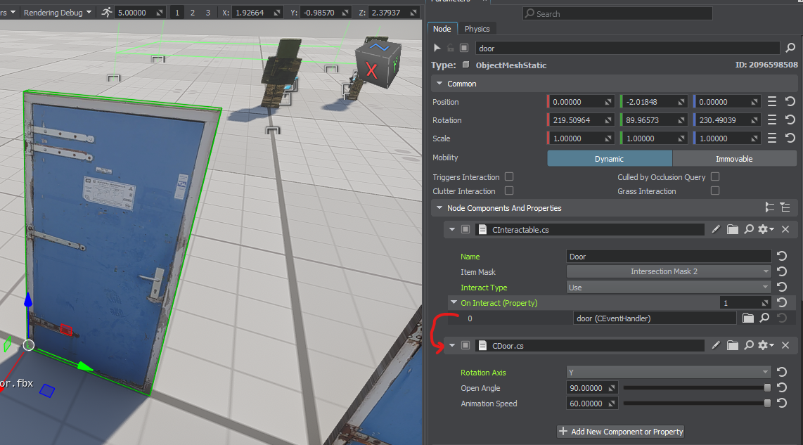

Есть две компоненты: CInteractable и CDoor. Первая говорит о том, что этот объект можно поднять или использовать игроком. Чтобы можно было использовать дверь, убедитесь, что Item Mask совпадает с тем, что написано у CPlayer’а (самого игрока):
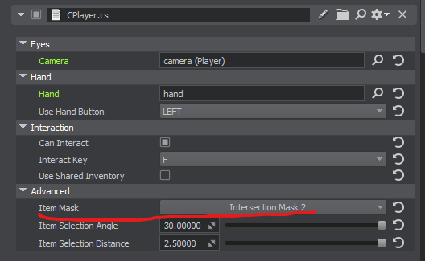
А также то, что у «Can Interact» стоит галочка. Она включает логику взаимодействия с предметами (с компонентами CInteractable).
Item Selection Angle – под каким углом можно смотреть на объект, чтобы с ним можно было взаимодействовать.
Item Selection Distance – на каком расстоянии максимум можно быть, чтобы иметь возможность взаимодействовать с объектами.

Так вот, вернемся к двери. При нажатии на F, дверь вызовет событие OnInteract и сообщит об этом подписчику — компоненте CDoor, которая отвечает за плавную анимацию открытия и закрытия двери.

Как работает оружие
Рассмотрим ключ, который в семпле является еще и оружием ближнего боя.
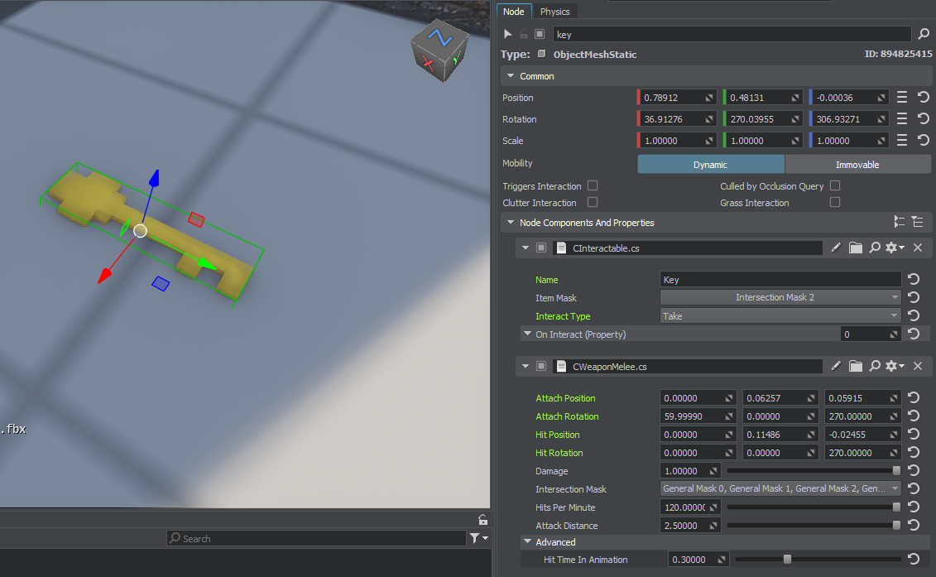
Здесь есть две компоненты: CInteractable и CWeaponMelee. Первая говорит о том, что ключ (оружие) можно подобрать (Interact Type == Take) и поместить в инвентарь игроку, если Item Mask у предмета и игрока (CPlayer) будут совпадать.
Вторая компонента — это описание самого оружия.
Attach Position/Rotation – куда это оружие должно встать относительно руки игрока (hand нода) при выборе оружия путем скролла мыши.
Hit Position/Rotation – куда оружие должно наклониться при ударе.
Damage – сколько урона наносит.
Intersection Mask – каким видам врагов наносит урон (маска должна совпадать на сюрфейсах врагов, чтобы урон учитывался)
Hits Per Minute – ударов в минуту
Attack Distance – максимальное расстояние для удара.

Оружие дальнего боя (пистолеты, автоматы, луки) использует компоненту CWeaponRanged:
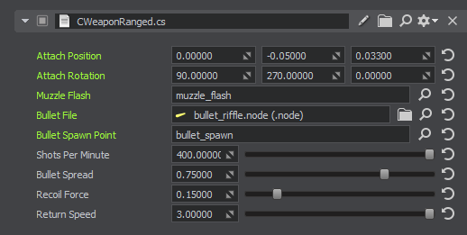
Muzzle Flash – вспышка при выстреле.
Bullet File – нода вылетающего патрона (ядра). Внутри должна иметь компоненту CBullet.
Bullet Spawn Point – откуда вылетает патрон (ядро)
Shots Per Minute – выстрелов в минуту
Bullet Spread – разброс выстрелов
Recoil Force – сила отдачи (только анимация)
Return Speed – скорость возвращения оружия в дефолтное положение после выстрела (анимация)

Чтобы оружие наносило урон, у врага должна быть компонента CHealth:
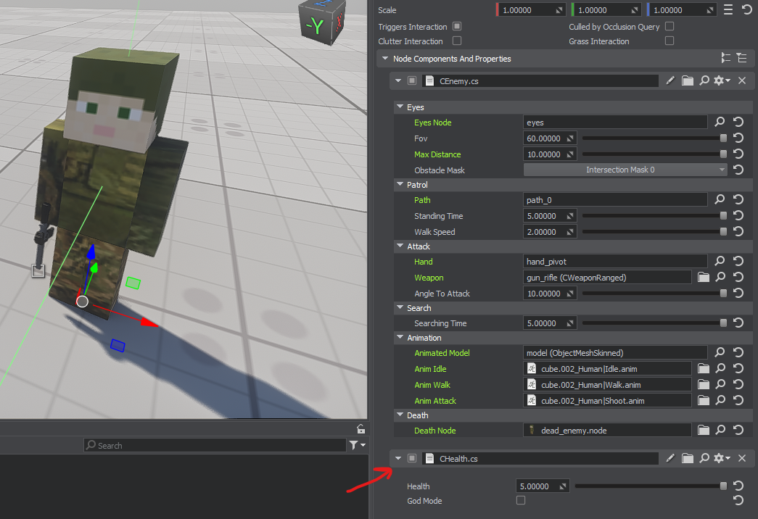

Как работает техника
Техника — это просто разные виды игроков, которые вы переключаете во время игры. На сцене это выглядит так:
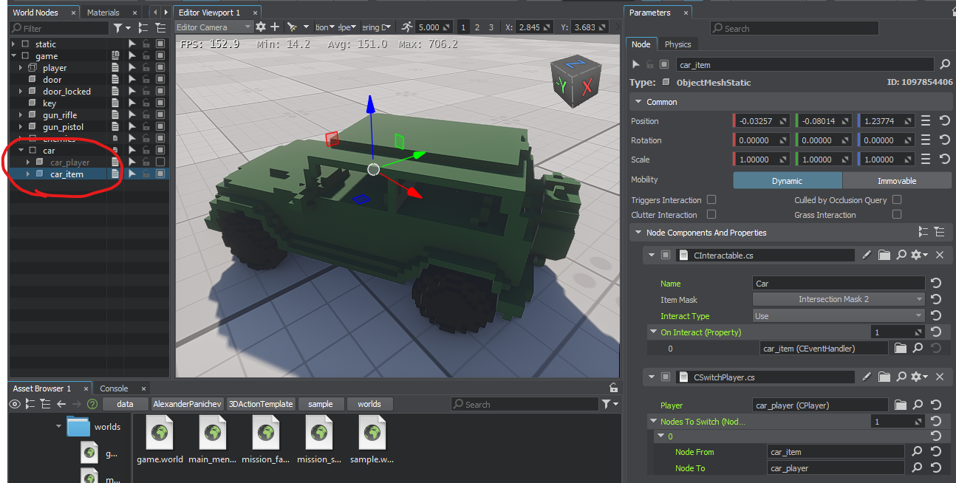
В данном примере есть две ноды:
car_item – машина как «предмет». Содержит всего 2 компоненты: CInteractable – чтобы можно было «сесть в машину». CSwitchPlayer – компонента, которая переключает игрока (выключает управление текущим, а также активирует car_player — игрока, и выключает car_item – машину как «предмет»).
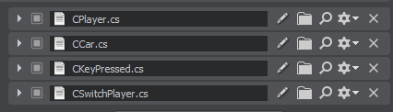
car_player – машина как «игрок». Активен, когда игрок сидит в машине. Содержит 4 компоненты:
CPlayer – информация о машине в качестве «игрока»: может ли она «брать» предметы, где у нее камера и т. д.
CCar – характеристики авто и его управление. Можно сказать, что это аналог FirstPersonController, но для управления транспортом.
CKeyPressed – триггер, который срабатывает при нажатии кнопки (вызывает событие OnPressed). В данном случае нужен, чтобы из машины в любой момент можно было выйти по нажатию на клавишу F. Подписчик события — компонента CSwitchPlayer, которая выключает car_player и включает car_item, возвращая игрока как «пешехода».

